Assetfinder, siber güvenlik ve sızma testi uzmanlarının hedefe ait alan adları ve alt alan adlarını keşfetmesini sağlayan, Go dilinde yazılmış bir araçtır. Açık kaynaklardan veri toplayarak hedefin çevrimiçi varlıklarını belirler ve keşif aşamasında geniş bir saldırı yüzeyi ortaya çıkarır. Her alt alan adı, farklı bir sistem veya güvenlik açığına işaret edebilir. Bu nedenle Assetfinder, güvenlik değerlendirmelerinde kritik öneme sahiptir. Ancak, yalnızca izinli ve etik çerçevede kullanılmalıdır.

**Bu aracın özellikleri nelerdir?**

**Alan ve Alt Alan Adı Keşfi:** Hedefe ait alan ve alt alan adlarını listeler.

**Pasif Veri Toplama:** Hedefe doğrudan istek göndermeden, açık kaynaklardan veri çeker.

**Çoklu Kaynak Kullanımı:** Sertifika logları, pasif DNS gibi kaynakları kullanır.

**Alt Alan Filtresi:** -subs-only bayrağıyla yalnızca alt alan adlarını gösterir.

**JSON Desteği:** -json bayrağıyla JSON formatında çıktı verir.

**Hızlı ve Verimli:** Go dili sayesinde büyük veri kümeleriyle hızlı çalışır.

**Kolay Entegrasyon:** Çıktıları sayesinde otomasyon sistemlerine entegre edilebilir.

**Açık Kaynak:** Topluluk katkılarına ve özelleştirmelere uygundur.

**Düşük Tespit Riski:** Pasif yapısı sayesinde hedef sistemde iz bırakmaz.

**Bu aracı Kali Linux'a kurma ve kullanma adımları:**

**Adım 1:-** Eğer Go yüklü değilse, öncelikle şu komutu kullanarak bunu yapmanız gerekir: “sudo apt update sudo apt install golang-go”.

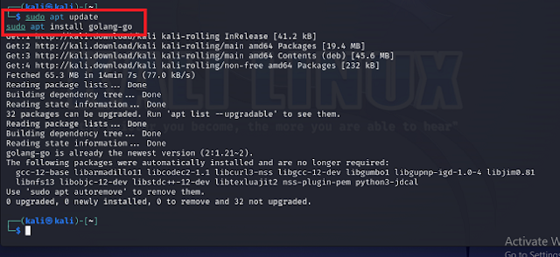

**Adım 2:-** "go install github.com/tomnomnom/assetfinder@latest" komut satırını kullanarak assetfinder'ı yükleyin

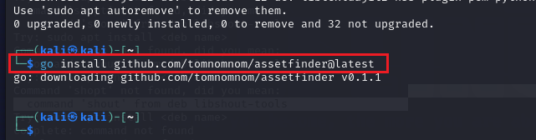

**Adım 3:-** Kurulduktan sonra, assetfinder'ı kullanmak kolaydır. Komut satırına "assetfinder example.com" yazarak "example.com"u araştırmak istediğiniz alan adıyla değiştirin.

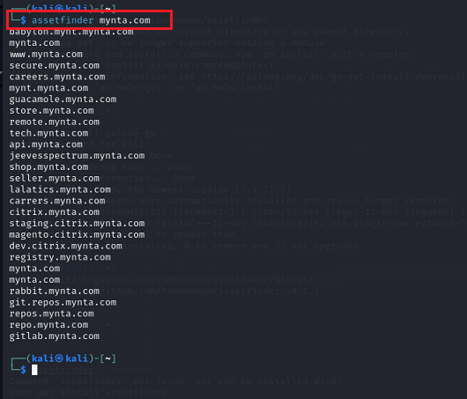

**Adım 4:-** Yalnızca alt alan adları için “assetfinder -subs-only example.com” komutunu girin

